流程活动节点duration设置.
- 当前在来伊份的流程规范中,已经对每个活动节点的执行时间做了要求,结合后续的运行监控的需求,需要对每个活动设定执行时间.
  - 任务处理以天为单位.
- 设置方式:
  - 常规的时间设置.
当前在流程中已经设定了该节点ns9:Input/ns9:BPMInputFragment/ns9:ControlData/ns9:DefaultDuration,可以直接在流程中引用即可.
时间赋值:
- 在流程发起时,系统会将常规执行时间赋值到流程中
- 同时在页面中通过读取配置文件的信息获取执行时间.引用common.js,参考getStaticValue()方法.
- Duration在Activity中的设置.如下图所示
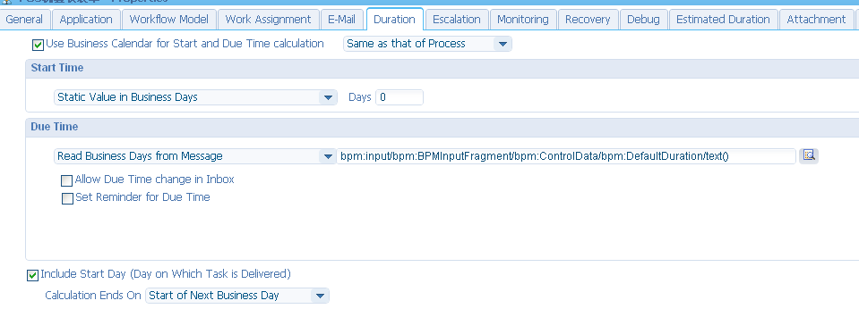

  - 特殊节点的时间设置.
对于节点的执行时间与常规时间不同,需要流程属性中进行配置.如下图所示.
